Осенняя агродекада в Сосновской школе

В нашей школе в начале сентября прошли выставки осенних букетов и поделок из природного материала. Ребята младших классов вместе с родителями, а ученики постарше самостоятельно творили шедевры из даров осени, составляли букеты из осенних цветов, придумывали название каждой работе. Самое большое количество работ выставили ребята из начальных классов. Одним из условий выставки было эстетическое оформление композиций и в этой номинации 1 место заняли ученики 8 класса.
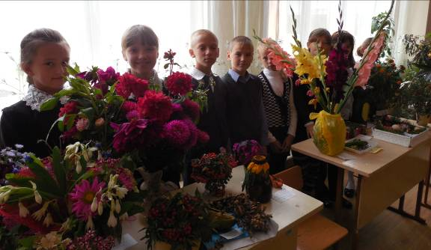

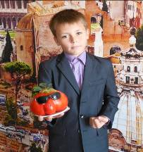

К традиционному празднику Осени участники «Парада овощей» заранее создавали костюмы, готовили экономические расчёты, придумывали блюдо и узнавали историю о овощах. А так же проводили репетиции музыкально-творческих номеров про овощи.
Астафьев Иван, ученик 3 класса
Главной героиней праздника была Осень Изобильевна Урожаева, в её роли была Коренева Алина, ученица 10 класса. Девиз праздника «Что посеешь, то и пожнёшь». Ребята экологического кружка «Родник» встречали Осень красивыми стихами о природе.
Центром праздника стала выставка овощей аграрного хозяйства из Сосновских огородов. Выставочные ряды с овощами ломились от изобилия. Пестрота ярких цветов поднимала настроение гостям праздника. Не занимать фантазии в оформлении нашим ученическим коллективам, классным руководителям и родителям. Не раз озвучивалась народная мудрость, «Какой уход, такой и доход», «Подворье — наше подспорье», «Где правильный учёт, там зерно не утечёт», «Доброе семя, добрый и всход»…
Можно подвести итог осенней агродекады: что бы праздники, посвящённые собранному урожаю, плодородию и семейному благополучию были счастливым и радостными, нужно усердно трудиться в огородах, в полях и многое знать и уметь.
Ирина Владимировна Лузикова

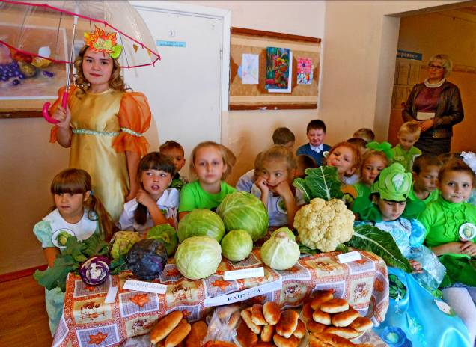

1 класс

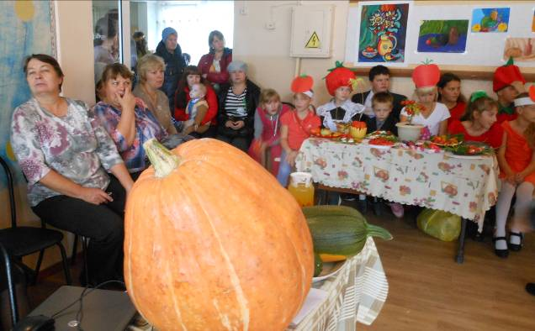
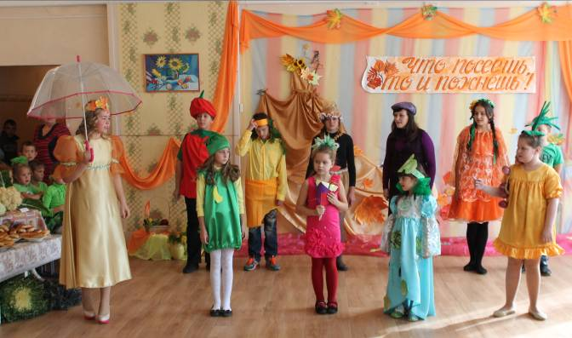
Парад овощей
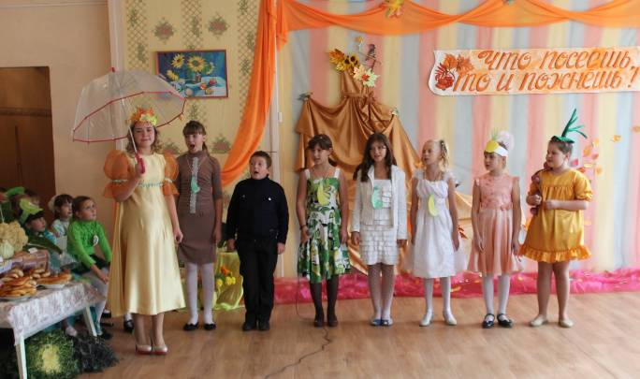

Экологический клуб «Родник»

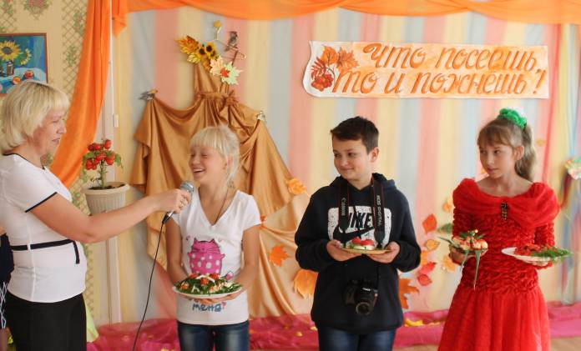
5 класс

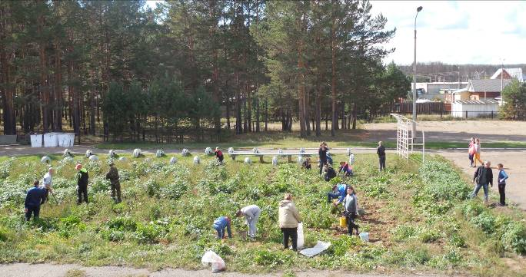
Овощи – хорошее подспорье к меню в школьной столовой.

